INSTRUCCIONES PARA INSTALACIÓN DEL PROYECTO

- Descomprimir la carpeta del archivo entregado proyecto-final.zip.
- También hay un archivo llamado clientes.sql esa será la base de datos a utilizar, debes crear e importar esta base de datos.
- Abrir una terminal y poner el comando:
sudo mysql -u root
Te pedirá contraseña en este caso usa la del usuario root.
- Luego pon el comando: create database clientes;
- Sal del entorno de mysql con comando: exit.
- Ahora para importar la base de datos pon el comando: sudo mysql -u root -o clientes < clientes.sql, si te pide contraseña de igual manera pon la del usuario root. (RECUERDA QUE TU ARCHIVO clientes.sql DEBE ESTAR EN LA MISMA CARPETA DONDE TE ENCUENTRES EN TU TERMINAL O EN SU DEFECTO TIENES QUE PONER TODA LA RUTA DONDE SE ENCUENTRE EL ARCHIVO clientes.sql).

- Ahora ya tienes lista la base de datos para usar el sistema.

- Para inicializar el sistema abra una terminal y poner el comando:

cd proyecto-final. (Es la carpeta que descomprimiste al inicio).
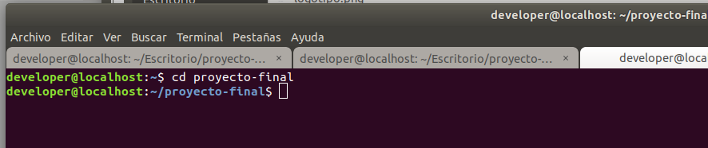

- Introducir el siguiente comando: php artisan serve

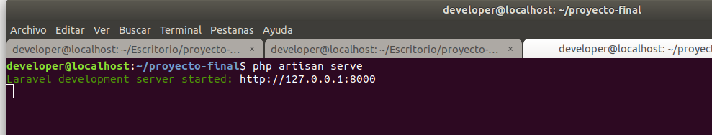

- Ahora desde tu navegador web tienes que entrar a la dirección que te boto la terminal al poner el comando php artisan seve, es decir, http://127.0.0.1:8000 o http://localhost:8000 .

- Para iniciar sesión utilice el usuario: mike@gmail.com con password: 123123123 o con el usuario: admin@correo.com con password: admin1234.

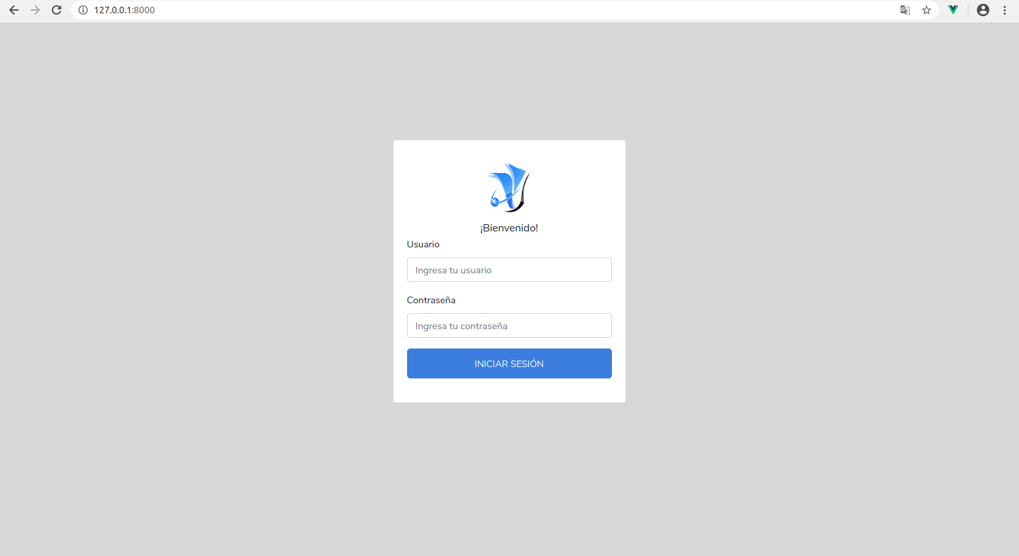

- Ahora si a utilizar el sistema.

